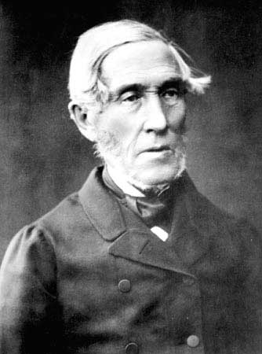
J. V. Snellmanin ja suomalaisuuden päivä 12.5.
TAITO
Fennomaani, filosofi, professori, lehtimies, senaattori ja valtiomies
Johan Vilhelm Snellman syntyi Tukholmassa 12.5.1806, mutta eli Kokkolassa. Hänen isänsä oli merikapteeni. Johanin äiti kuoli, kun Johan oli 8-vuotias, ja poika muutti Ouluun tätinsä luokse.
Snellmanin opiskelut sujuivat hyvin. Hän oli kiinnostunut suomalaisuudesta, politiikasta, shakista ja filosofiasta. Snellman vastusti venäläistä hallintoa ja ruotsin kielen valtaa kouluissa ja virastoissa. Hän erosi yliopiston opettajan tehtävästä, koska oli jääräpäisesti eri mieltä johdon kanssa.
Tavoitteita ja vastustusta
Vuonna 1839 Snellman lähti opiskelemaan Keski-Eurooppaan. Päämäärät alkoivat selkiintyä: hän halusi herättää suomalaisen kansallishengen. Sivistyneistö puhui ruotsia, mutta hänen mielestään suomen kielestä olisi pitänyt tulla koulun ja virastojen kieli. Snellman halusi edistää tavallisen kansan kouluttamista ja sivistämistä. Hän piti tärkeänä suomenkielistä kirjallisuutta ja oman rahan saamista.
Venäläisiä vallanpitäjiä hänen aatteensa eivät miellyttäneet. Häntä pidettiin vaarallisena kiihkoilijana, eikä hän saanut enää virkaa yliopistosta palattuaan Suomeen.
Kuopiossa vuonna 1844 Snellman alkoi julkaista suomenkielistä lehteä, jossa Suomen kansaa sivistettiin. Ruotsinkielisessä lehdessä käsiteltiin kielikysymystä ja koululaitoksen suomalaistamista. Se herätti paljon närkästystä. Lehti joutui sensuurin kohteeksi ja määrättiin lakkautettavaksi.
Arvostusta ja vaikuttamismahdollisuuksia
Vähitellen suhtautuminen Snellmaniin ja hänen aatteisiinsa kuitenkin muuttui myönteisemmäksi. Yliopiston professorin viran hän sai vuonna 1856. Seitsemän vuotta myöhemmin keisari nimitti Snellmanin senaattoriksi, hallituksen jäseneksi ja Suomen valtiovarojen hoitajaksi. Hän sai aatelisarvon ja osallistui aateliston edustajana valtiopäiville, silloisen eduskunnan päätöksentekoon.
Tavoitteet toteutuvat
Keisari Aleksanteri II allekirjoitti 1863 Snellmanin antaman sopimuksen, että suomen kielestä tulee tasavertainen ruotsin kanssa 20 vuoden kuluessa. Suomesta ei tullut tasavertaista kieltä ruotsin kanssa kuin vasta 1.1.1923 kielilaissa.
Snellman vaikutti myös siihen, että Suomi sai oman rahan 1860. Snellmanin patsas sijaitsee Suomen Pankin edustalla.
Johan Vilhelm Snellman kuoli Kirkkonummella 4.7.1881.
Tehtävät
TAITO

Mitkä seuraavista suomalaisista asioista ovat sinulle tuttuja? Alleviivaa ja keskustele.
vesistö (meri, järvi, lampi, joki), metsä, neljä vuodenaikaa, karhu, poro, lumi, joulupukki, leipä, pulla, sauna, hiljaisuus, urheiluhulluus, tasa-arvo, rehellisyys, omapäisyys, jääräpäisyys, sisu, melankolia, alemmuuden tunne, näyttämisen halu

Mistä suomalaisista asioista sinä pidät? Kirjoita ja keskustele.

Millaisia ovat seuraavat suomalaiset kilpailut? Ovatko ne tuttuja sinulle? Katso esimerkiksi YouTubesta.

eukonkanto __________________________________________________________
suojuoksu __________________________________________________________
saappaanheitto __________________________________________________________
kännykänheitto __________________________________________________________
mölkky/ kyykkä __________________________________________________________

Kuva: Copyright expired

